Jack London: A Vadon szava
Sziasztok!
Gondolom, nektek, akik vidéken éltek, van kutyátok és jól ismeritek őket. Nekem sajnos nincs, mert egy városi lakásban szerintem nem érezné jól magát. Így aztán soha nem volt alkalmam közelebbről megismerni a kutyák világát. A legutóbbi könyv, ami azonban nemrégen a kezembe akadt, egy kutya életéről szól. Szerintem lebilincselő olvasmány.
Azok se féljenek kezükbe venni a regényt, akik nem szeretnek sokat olvasni, mivel a történet nem túl hosszú. Főhőse Buck, egy erős testalkatú, játékos, simulékony kutya, aki első éveit egy jómódú családban töltötte Észak-Amerika déli részén. Ám megszokott környezetéből orvul elcsalták, hogy jó pénzért eladják szánhúzó kutyának az akkoriban aranylázban égő Alaszkába.
Buck új életében számára ismeretlen bánásmóddal és több gazdával találkozik. Bár kiválóan megállja helyét, a zord körülmények és a megtapasztalt brutalitás hatására maga is megváltozik.
A történet azonban nem csak egy megkínzott és elvadult állatot mutat be, hanem egy érző lényt is, akit egyik gazdája iránti ragaszkodása visz arra, amit előtte csak a túlélésért vívott küzdelemben tett meg.
A történet attól lesz hiteles, hogy a regény szerzője maga is az aranyásók között élt egy ideig.
A regény persze, mint minden jó mű, elgondolkoztató, s rengeteg kérdést vet fel.
- Nektek van kutyátok? Mennyi időt vagytok vele? Hogyan mutatja ki ragaszkodását irántatok?
- Csak erőszakkal lehet egy kutyát fegyelmezni?
- El tudjátok képzelni, hogy kutyátok úgy megváltozzon, mint a regénybeli Buck?
- Szerintetek ki volt a legkegyetlenebb Buck gazdái közül?
- Felmentenétek Buck-ot az indiánok megöléséért?
- Mit gondoltok, miért tett meg az író egy kutyát a regény főszereplőjévé?
Várom válaszaitokat:
Zita n.

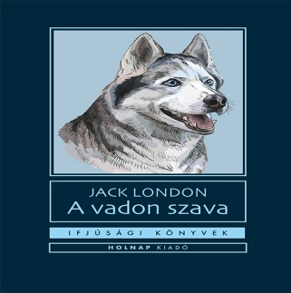 forrás: wikipedia.org. A_vadon_szava

